Erasmus Plus: Felsőtárkány- Mazarrón

Az Európai Unió Erasmus Plus programjának keretében 2015 májusában két hetet töltöttünk a Délkelet-spanyolországi Mazarrónban. Utazásunk elsődleges célja az volt, hogy megismerjük a spanyol oktatási rendszert és azon belül betekintést nyerjünk egy helyi általános iskola mindennapjaiba. Nyertes pályázatunk egyik fontos elemeként tanulmányoztuk a partneriskolában folyó kéttannyelvű angol nyelvoktatást és az ott használt CLIL-módszert (Content and Language Integrated Learning) azaz a tartalomalapú nyelvoktatást.
A mazarróni La Aceña Általános Iskola egy kilenc évfolyamos összevont intézmény, melyben egy háromévfolyamos óvoda és egy hatévfolyamos általános iskola működik. Az iskola főépületében 7 évfolyam, évfolyamonként egy-egy osztály dolgozik. A hat általános iskolai osztály mellett, ebben az épületben vannak a "nagycsoportosok" is, akik iskola-előkészítő programban vesznek részt és ugyanolyan időbeosztásban dolgoznak, mint a felsőbb évfolyamos diákok. Ebben az előkészítő évben tanulnak meg írni-olvasni, és itt ismerkednek először az angol nyelvvel is. A kéttannyelvű program első osztályban kezdődik, ahol az angol nyelvórák mellett a gyerekek a környezetismeretet is angol nyelven tanulják.
Minden osztálynak saját terme van. Minden terem könnyen mozgatható, változatosan elrendezhető egyszemélyes padokkal van felszerelve. Minden teremben van hagyományos és digitális tábla is a hozzájuk tartozó számítógépekkel és hangfalakkal. Az interaktív táblákat különböző segédszoftvereket segítségével a kollégák minden órán használják. A digitális eszközök napi szintű hatékony használata nagymértékben megkönnyíti az ott dolgozó pedagógusok munkáját és változatosabbá, szemléletesebbé teszi az órákat a diákok számára.
A mazarróni iskolások időbeosztása jelentősen eltér a hazai gyakorlattól. Az iskola 9 órakor kezdődik és a gyerekek 14 óráig vannak az iskolában. Délutáni foglalkozásokat a La Aceña-ban szülői kérésre nem szerveznek.
A gyerekek időbeosztása a következő:
9:00- 11:00:1. tanítási blokk:
11:00-11:15: tízórai szünet
11:15-12:45: 2. tanítási blokk
12:45-13:00: szünet
13:00-14:00: 3. tanítási blokk
Egy tanítási napon a három tanítási blokkban a gyerekek tanórái különböző hosszúságúak: vannak 30, 45, 60, 90 és 120 perces órák is.
Az iskola falait mindenhol (a tantermekben és a folyosón is a diákok spanyol és angol nyelvű munkái díszítik.
Az angol nyelvórák és az angol nyelvű környezetismeret órák mellett láttunk matematika, testnevelés, hittan és anyanyelv órát is, illetve én magam is tarthattam rendhagyó angolórát a felsőtárkányi iskoláról a mazarróni gyerekeknek. Több alkalommal találkoztunk az iskola igazgatójával, akivel az iskolavezetéssel kapcsolatos kérdésekről is beszélgethettünk és részt vehettünk a 4. és 5. osztályosok egész napos osztálykirándulásán is Cartagena-ban.
A La Aceña minden tanára és diákja nagy szeretettel fogadott bennünket. Szívesen mutatták be az iskolát és az ott folyó munkát és örömmel vázolták fel velünk közösen egy esetleges jövőbeni diákcsere-program lehetőségeit.

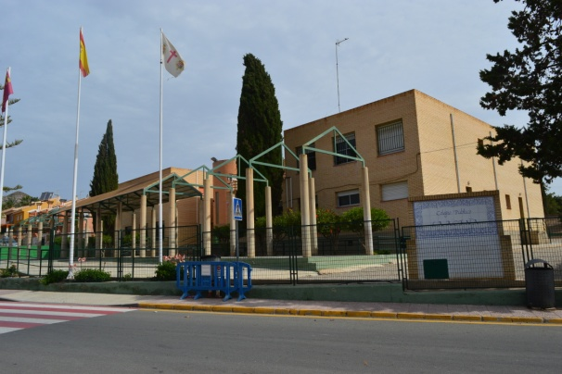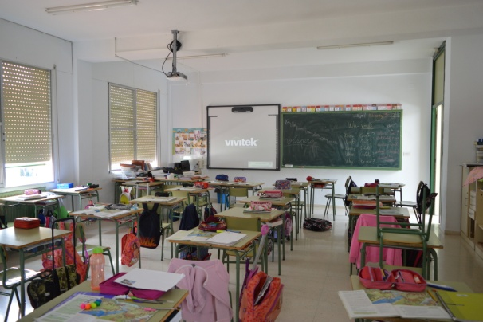
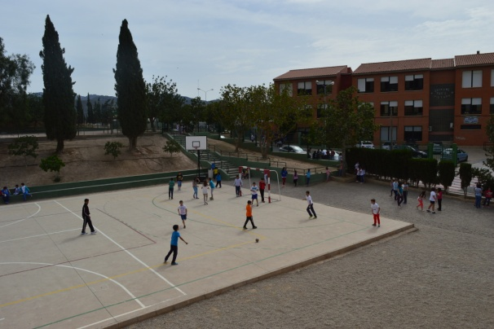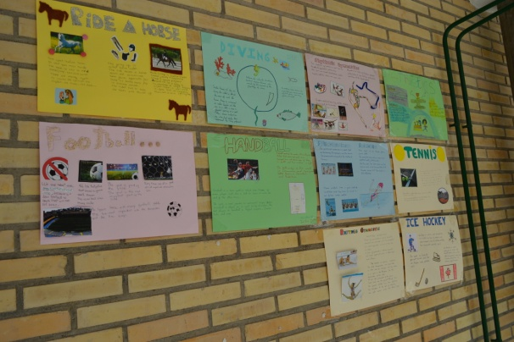

Herczeg Zsófia
Felsőtárkányi Általános Iskola és Alapfokú Művészeti Iskola

